Klasyka na miarę Małego Księcia
Pax to wzruszająca i ponadczasowa opowieść o chłopcu i jego lisie, o stracie i miłości, dzikiej naturze i wolności oraz wojnie. Dynamiczna akcja, głębokie emocje i uniwersalne tematy czynią z tej książki nowoczesną klasykę na miarę Małego Księcia.
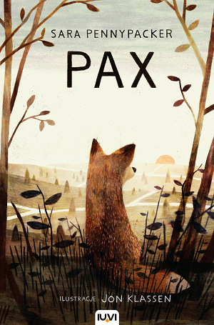
Odkąd Peter uratował osieroconego liska, on i Pax są nierozłączni. Pewnego dnia dzieje się jednak coś, czego Peter nigdy by się nie spodziewał: jego ojciec idzie do wojska i chłopiec musi się przeprowadzić do dziadka, którego słabo zna i raczej nie lubi (ze wzajemnością) – a lisa musi wypuścić do lasu. Jednak już pierwszej nocy Peter wymyka się z domu dziadka i wyrusza do swojego, oddalonego o setki kilometrów, gdzie ma nadzieję zastać Paxa. Lis w tym czasie musi się nauczyć, jak przetrwać w dzikim lesie, i na nowo odkryć świat ludzi i zwierząt. Nigdy jednak nie traci nadziei, że jego chłopiec po niego wróci…
Ponadczasowa powieść, która wzruszy każdego, bez względu na wiek. Historia chłopca i lisa, którzy wskoczyliby za sobą w ogień, bratnich dusz odczuwających to samo w tym samym czasie. Autorka prezentuje przejmujący obraz wojny, oryginalnie zrelacjonowany z perspektywy zwierząt. W sposób plastyczny rysuje słowem otaczający bohaterów krajobraz, a także szczegółowo opisuje zwierzęcą naturę oraz wyższość instynktów lisa nad ludzkimi. Na zmianę przeplatają się rozdziały prezentujące perypetie lisa i chłopca, dzięki czemu czytelnik może poczuć się jak Peter oraz wejść w skórę i psychikę zwierzęcia. Taka budowa narracji nadaje akcji Paxa niezwykły dynamizm, uniemożliwiając oderwanie się czytelnika od powieści. Sara Pennypacker ukazuje zachodzące między zwierzętami relacje, w których można doszukać się wielu podobieństw do zachowań ludzkich.
Autorka ukazuje ogromną wrażliwość, lojalność oraz tęsknotę za najbliższą ukochaną osobą. Książka jest realistyczna, posiada wiele walorów edukacyjnych, pozwala na oswojenie się z aspektami wojny w ujęciu holistycznym, jak i z perspektywy konsekwencji dla jednostki, cierpienia i utraty bliskiej osoby. Za pomocą prostolinijnego myślenia zwierząt lisy tłumaczą różne trudne rzeczy, jak wojna, czyli choroba, której objawami są agresja i nienawiść międzyludzka. Książka jest również o akceptowaniu siebie, rozumieniu świata, samodzielności, wielkiej wartości, jaką jest szczerość, jak również uczy pogodzenia się ze sprawami, które nie są zależne od nas bądź już się wydarzyły, cierpliwości oraz wiary w odniesienie sukcesu.
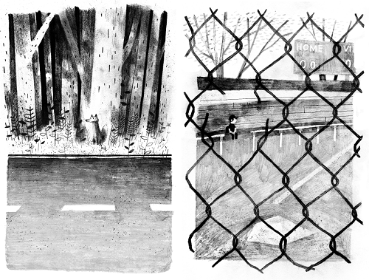
Powieść ukazuje mechanizmy działania ludzkiej psychiki i natury człowieka. Tłumaczy dzieciom, że złość jest czymś naturalnym, każdy z nas ma w sobie „bestię”, którą należy oswoić, a proces od wyobcowania do powrotu do społeczeństwa osoby może przeprowadzić dziecko, pomagając dorosłemu wrócić do normalnego życia. Pax to idealne „narzędzie”, dzięki któremu rodzic jest w stanie wytłumaczyć dziecku trudne życiowe tematy, buduje uniwersalny świat i problematykę, ułatwiając wprowadzenie dziecka w świat dorosłych. Jest także źródłem niezwykłej wiedzy i emocji, przedstawionych w przyjazny i plastyczny, ale i realistyczny i bardzo wciągający sposób.

Recenzje:
„Pax to książka, która jest jak lis Pax: na wpół dzika i absolutnie piękna”.
New York Times

„Zaskakująca opowieść, która powinna być obowiązkową wspólną lekturą dzieci i dorosłych”.
School Library Journal
„Porażająco szczery, piękny, a chwilami łamiący serce – PAX to po prostu arcydzieło”.
Katherine Applegate, autorka książki Jedyny i niepowtarzalny Ivan

O autorce i ilustratorze:
Sara Pennypacker jest autorką serii o Klementynce (na liście bestsellerów „New York Timesa”), cenionych powieści oraz książek dla dzieci. Dzieli czas pomiędzy Cape Cod w stanie Massachusetts a Florydę.
Jon Klassen dorastał w Niagara Falls w Kanadzie, a obecnie mieszka w Los Angeles. Jest autorem i ilustratorem kilku książek z listy bestsellerów „New York Timesa”, m.in. Gdzie jest moja czapeczka?, za którą otrzymał Medal Caldecotta. Extra Yarn, książeczka dla dzieci autorstwa Maca Barnetta z obrazkami Jona uzyskała nagrodę „Boston Globe” Horn Book Award.

Dane wydawnicze:
Wydawnictwo IUVI | Format: 135 x 205 mm | s. 292 | Cena: 29,90 zł | ISBN 978-83-7966-028-5|
Data premiery: 26.10.2016 | Wiek 11+ |www.iuvi.pl

Patroni medialni:

Wydawnictwo IUVI jest patronem konkursu Świat Przyjazny Dziecku organizowanego przez Komitet Ochrony Praw Dziecka.

